Конспект НОД «Зимнее путешествие»

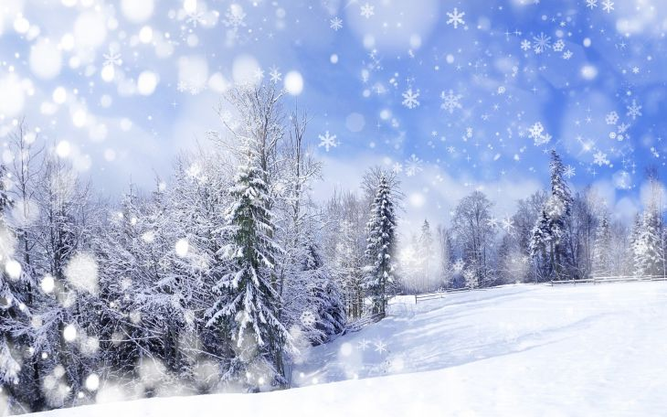

Цель: Формировать знания детей о диких животных.
Задачи:
- продолжать формировать и систематизировать знания детей о времени года зиме, диких животных и их жизни;
- закреплять представления об образе жизни диких животных, названия жилища животных;
- развивать логическое мышление, связную речь, память, внимание;
- воспитывать доброжелательность, бережное отношение к животным и желание заботиться о них.
Ход НОД:
1. Организационный момент:
Воспитатель: Загадывает загадку:
Дел у меня немало
- Я белым одеялом
Всю землю укрываю,
В лёд реки убираю,
Белю поля, дома,
А зовут меня ...
Дети: Зима.
2. Вступительная беседа о зиме:
Воспитатель: Какое сейчас время года?
Дети: - Зима.
Воспитатель: - Какие приметы зимы вы знаете?
Дети: идет снег, холодно, птиц не видно, солнышко реже светит.
Воспитатель: - Давайте мы с вами отправимся в лес!
- Кого можно встретить в лесу?
Дети: Волка, лису, зайца, медведя, белку.
Воспитатель: - Как называются животные, которые живут в лесу? Почему?
Дети: Они дикие животные. Потому что они сами себе добывают пищу и
живут отдельно от человека.
Воспитатель: - Прежде чем отправимся в путь, мы сначала оденем одежду!
-Что оденем сначала ? А что потом?
- Вот теперь нам не страшен мороз.
В лес мы поедем на санках. (Дети садятся на стульчики.)
3.Беседа о диких животных.
Воспитатель: - Вот мы и приехали в зимний лес.
- Смотрите, кто нас встречает под ёлочкой?
Дети: - Зайка.
Воспитатель: - Какой он?
Дети: Белый.
Воспитатель: - Почему он белый?
Дети: - Потому что он прячется в белом снегу от лисы, волка и др.
Воспитатель: - А каким он будет летом?
Дети: - Сереньким.
Воспитатель: А что любит кушать зайчик?
Дети: - Капусту, морковку, кору, веточки, сухую травку.
Воспитатель: Дети, а давайте выучим стихотворение про зайчика.
Этой ночью на лужок
Выпал беленький снежок,
И теперь зайчонок смело
Может прыгать в шубке белой.

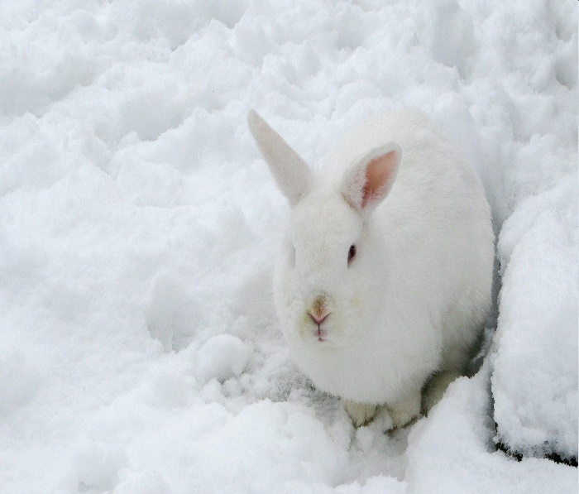
Воспитатель: Дети отгадайте загадку.
Любит малину, любит мёд,
Зимою - лапу лишь сосёт.
К весне он хочет похудеть.
В своей берлоге спит ...т сладкое он очень
Дети: Медведь

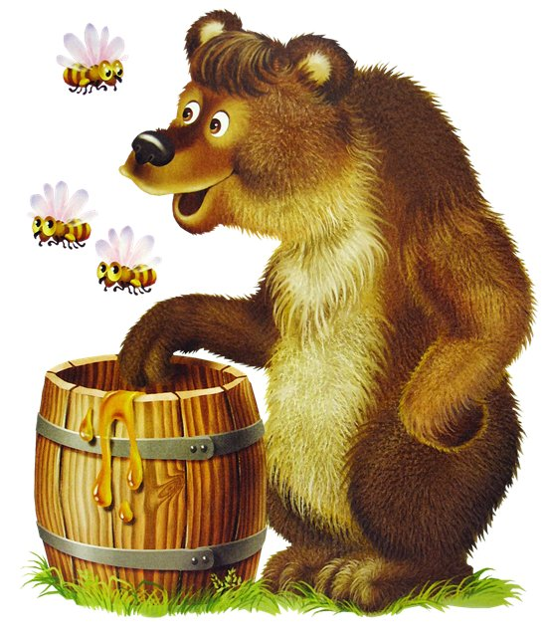
Воспитатель: Ребята, а что вы знаете про медведя?
Дети: Он косолапый, большой, любит малину, мед ,зимой спит в берлоге
Воспитатель: - Как называется жилище медведя?
Дети: Берлога.
4.Физкультминутка.
Медвежата в чаще жили
Головой они крутили,
Вот так, вот так головой они крутили.
Медвежата мед искали,
Дружно дерево качали,
Вот так, вот так дружно дерево качали.
Медвежата воду пили,
Друг за дружкою ходили,
Вот так, вот так друг за другом все ходили.
Медвежата танцевали,
Кверху лапы поднимали,
Вот так, вот так кверху лапы поднимали
Воспитатель: Отгадайте загадку.
Кто на ветке шишки грыз
И бросал объедки вниз?
Кто по елкам ловко скачет
И взлетает на дубы?
Кто в дупле орехи прячет,
Сушит на зиму грибы?

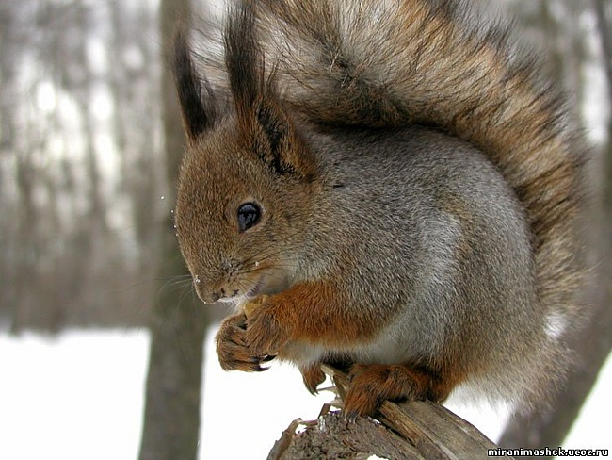
Дети: Белка.
Воспитатель: Какая она?
- Делает ли она запасы на зиму?
- Что она запасает?
- Как называется ее домик?
Что любит кушать белочка?
Дети: Семечки, орешки, грибы.
5. Воспитатель: Дети, а кто же ещё живёт в лесу?
Отгадайте загадки:
1) Иглы при себе носит,
а шить не умеет. (Ёж)

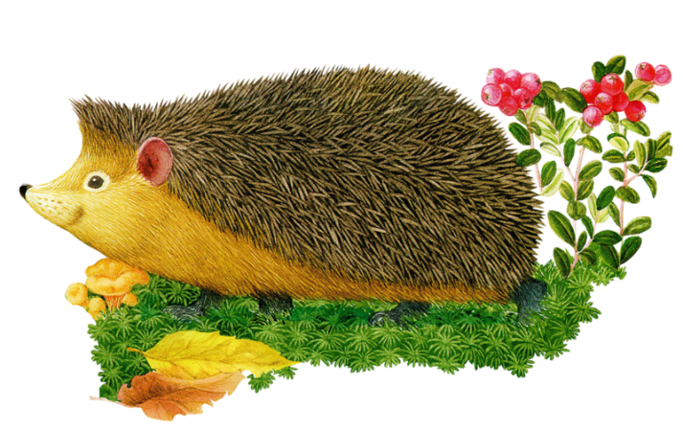
2) У кого из зверей
хвост пушистей
и длинней? (Лисица)
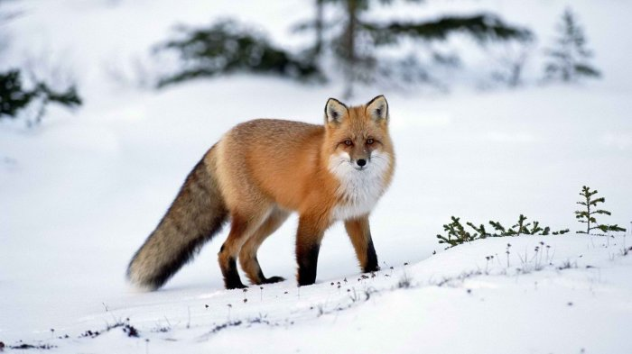
3) Серый гонится за белым,
Хочет белым пообедать.
Как догонит - зубом щелк:
Белый - бедный, сытый -...
(Волк)

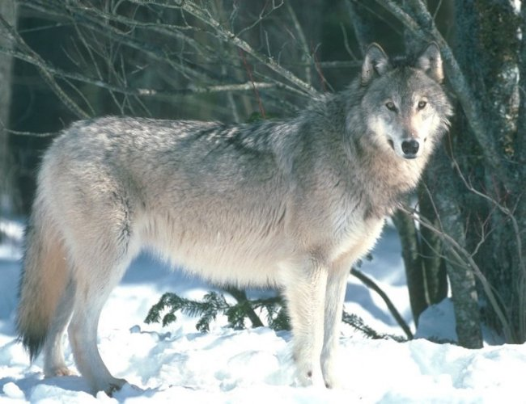
Воспитатель: Дети, а что вы знаете про этих животных?
6.Игра «Найди своего детеныша»
На стульчики садятся 6 детей в шапочках медвежонка, волчонка, лисенка, бельчонка, зайчонка, ежонка. Другие 6 детей со значками медведицы, волчицы, лисицы, белки, зайчихи, ежихи на груди должны встать за соответствующий стул и ответить на вопросы:
- Кто ты? Кто твоя мама? Я - медвежонок, а моя мама - медведица, и т.д.
7.Рефлексия:
Ребята, где мы с вами побывали? (В зимнем лесу ).
Понравилось вам в лесу?
Кого мы встретили в лесу?
А какие ещё животные живут в лесу ,которых мы не встретили?
А какие это животные? (Дикие). Почему? (Потому, что они живут в лесу).
Молодцы! Дети, нам пора возвращаться домой.

